Lớp 6A1 cùng những tiết học online đầy thú vị
Có thể nói những ngày mùa xuân đẹp nhất của năm mới đang dần qua đi và để lại những ấn tượng khó quên trong lòng mỗi bạn học sinh trên cả nhước khi kì nghỉ dịch bệnh COVID 19 kéo dài tới hơn một tháng. Xa mái trường, lớp học mới thấy nhớ thầy cô, bạn bè đến như thế nào. Tuy nhiên, tập thể lớp 6A1 thấy thật may mắn vì luôn được đón nhận sự quan tâm từ BGH nhà trường, các thầy cô giảng dạy của lớp, ban phụ huynh và đặc biệt là cô giáo chủ nhiệm.
Mặc dù không được đến lớp nhưng các thầy cô bộ môn vẫn thường xuyên giao bài tập cho các bạn trong lớp tự ôn tập ở nhà. Mọi thông tin đến các thầy cô, nhà trường đều được cập nhật vô cùng nhanh chóng, chính xác. Điều đó góp phần không nhỏ trong việc nâng cao chất lượng tự học của lớp. Song song với các hình thức giao bài truyền thống, các thầy cô còn tích cực sử dụng phần mềm kết nối lớp học EDMODO để xây dựng những bài tập hay, gửi cho học sinh, chấm chữa chu đáo. Ngoài ra, các bạn trong lớp còn đọc thêm các sách tham khảo, tìm kiếm thêm các trang mạng dạy học trực tuyến để tìm cho mình những phương pháp học tập hiệu quả.
Riêng bộ môn Ngữ văn của cô Dương Hồng Hân – cô giáo chủ nhiệm của lớp 6A1, chúng em còn được học online – một phương pháp học tập hiện đại. Lần đầu tiên được học phương pháp này, cả lớp cảm thấy rất thích thú và hiệu quả. Vì phải nghỉ học lâu do dịch COVID 19 nên học online là phương pháp học tốt nhất giúp trao đổi bài tập giữa cô và trò vì khi học, cô vừa chữa bài vừa giải đáp những thắc mắc của chúng em. Có lẽ để chuẩn bị tiết học này, cô giáo đã rất vất vả nên cả lớp rất tập trung nghe lời cô nói và bài giảng của cô.
Khi trả lời câu hỏi của cô Hân: “Con cảm nhận như thế nào về tiết học online đầu tiên này?”, bạn Minh Khang chia sẻ: “ Con cảm thấy rất thú vị và hiệu quả. Sau bao ngày nghỉ dịch, con được gặp cô và các bạn, được cô hướng dẫn giải đáp những bài tập đã giao. Điều đó thú vị hơn rất nhiều với việc tự ngồi làm bài tập một mình. Con mong sẽ được học thêm nhiều những tiết học như vậy nữa!”. Lời chia sẻ của Minh Khang cũng chính là mong muốn, là tình cảm mà lớp 6A1 muốn gửi đến cô Hân, đến các thầy cô và mái trường THCS Cao Bá Quát thân yêu!
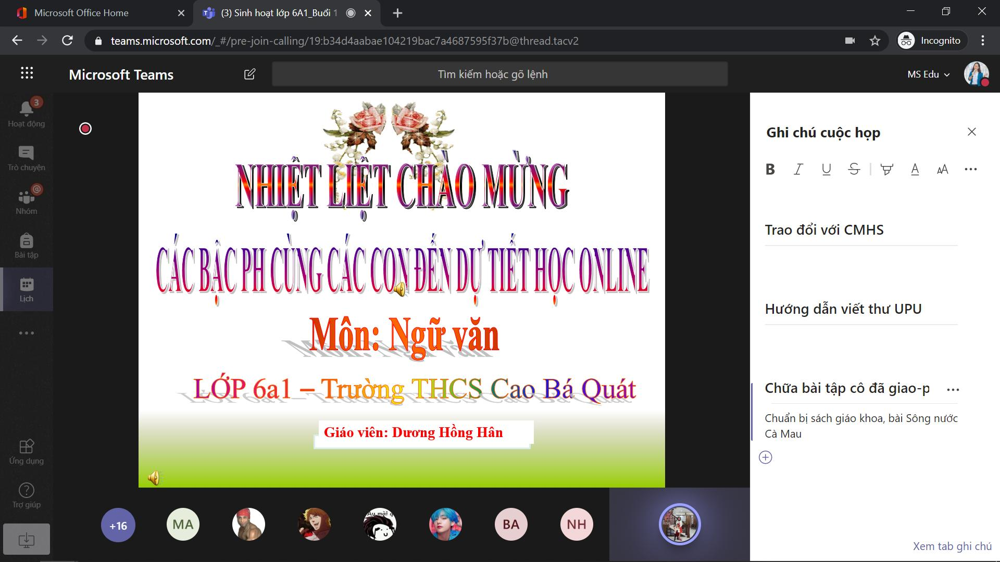

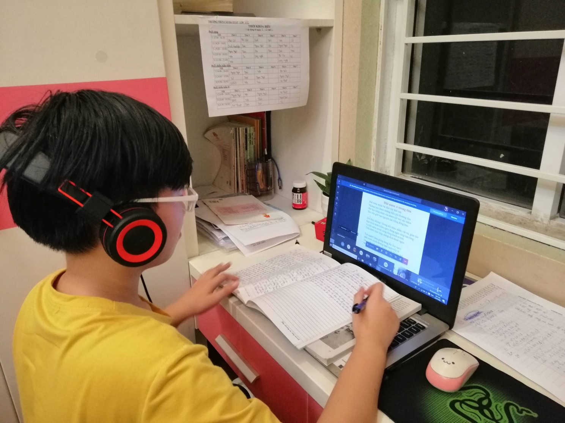
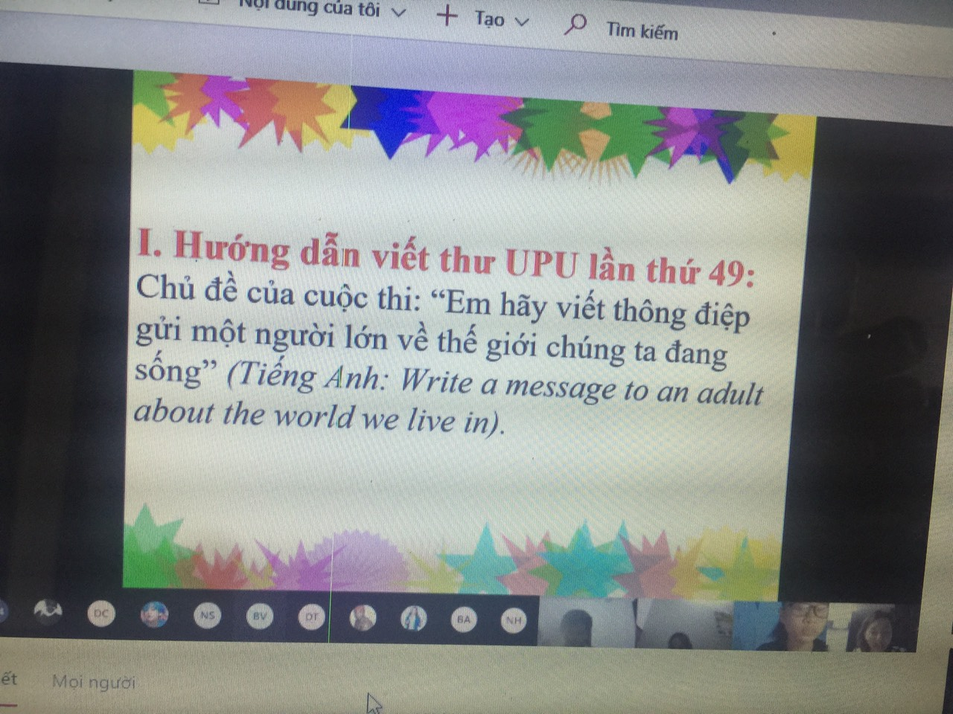
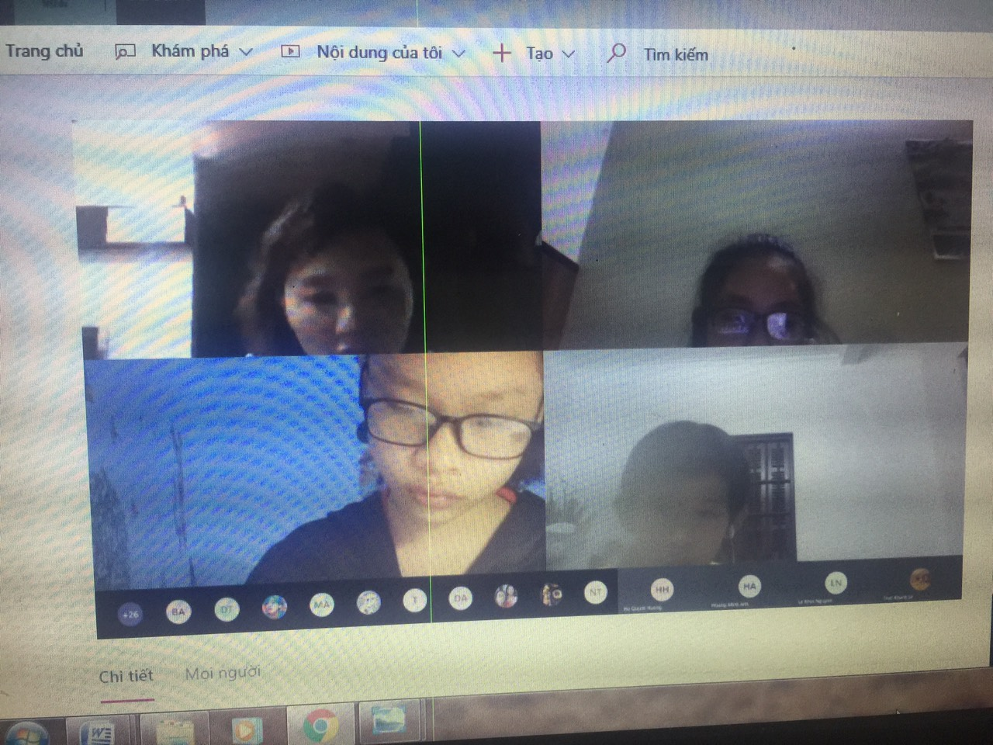
Mong sao đợt dịch này sớm kết thúc để chúng em được đến trường, được gặp thầy cô và bạn bè, được đến với những giờ học lí thú và bổ ích! Mong sao “Mỗi ngày đến trường là một ngày vui”!
Tác giả: Học sinh Lê Vũ Mai Chi – lớp 6A1

